财务风险防范的各项措施

主办单位：一六八培训网（冠达咨询） www.peixun168.com；www.wonder168.com
课程时间：6月14-15日广州
培训费用：RMB3800 元/人（含培训费、教材费、税费、茶点）
课程对象：企业负责人、高层管理人员、业务管理人员、生产管理人员、财务人员
课程方式：讲师讲授、案例研讨、角色演练、小组讨论等形式的互动式，要求全员参与。
联系方式：18826414993黄老师（微信同号）15821390638刘老师（微信同号）

课程背景：
为贯彻落实《中华人民共和国预算法实施条例》(国令第729号)，确保《关于贯彻实施政府会计准则制度的通知》（财发〔2018〕21号）有效实施，学习掌握《关于加强中央企业内部控制体系建设与监督工作的实施意见》（国资发监督规〔2019〕101号）精神，切实有序推进各单位统筹规划预算绩效评价工作，充分发挥内控体系对中央企业强基固本作用，进一步提高重大风险防控能力，加快建设具有全球竞争力的企业。
本次培训旨在帮助各级政府部门、行政事业单位、中央国有企业及相关财务管理人员，从全面预算管理角度编制合理的预算并有效实施；把握准则变革的发展方向，通过丰富的实务案例，了解准则执行过程中的重点、难点问题，全面提升红线意识和履责能力，加强内部控制和预算绩效管理，实现“强内控、防风险、促合规”的管控目标。

课程收益：
● 熟悉风险的种类，掌握风险的控制方法并提高企业风险管理的能力；
● 感悟预算管理和内部控制的真义：防患于未然；
● 根据企业经营目标与状况，制定出符合企业的风险管控制度；
● 从财务角度对企业潜在的风险进行分析和评估；
● 优化企业管理人员和财务人员分析与规划能力；
● 聚焦价值导向管理，成为企业的价值创造者；
● 优化配置资源，实现企业价值最大化和企业风险最小化。

课程大纲:
第一讲：风险管理
一、风险管理
1. 风险定义
2. 风险三要素：目标、不确定性、影响
3. 风险层级：公司层面风险、流程风险、意识层面风险

4. 风险类型：战略风险、运营风险、财务风险、市场风险、法律风险
二、风险管理

1. 风险管理的主要目标：战略、运营、报告、合规
2. 风控体系建设的框架和方法
1）风险管理框架
2）风险量化技术
三、风险管理策略
1. 风险识别
2. 风险评估
3. 风险应对
1）风险规避
2）风险降低
3）风险转移
4）风险承担
4. 风险监控

第二讲：建立内控体系和预算管理控制体系
一、建立内控的流程
1. 内部控制的定义
2. 内部控制的整体框架
3 内控的基本思路、原则和目标
二、《预算法实施条例》热点、难点问题解读
1. 背景与意义
2. 修订原则
3. 主要改革与创新
4. 重要具体条款解读

第三讲：行政事业单位国有资产和重点领域预算
一、行政事业单位国有资产管理
- 资产管理体制
- 资产管理目标
- 政府向本级人大常委会报告国有资产管理情况制度
- 从人大监督角度行政事业性国有资产管理存在问题
- 资产管理政策与定义
- 资产配置管理与核算
- 资产使用管理与核算
- 资产处置管理与核算
- 资产清查核实与核算
- 资产报告编报体系及修订情况
- 难点问题解析
- 固定资产修缮资本化或费用化的困惑
- 固定资产折旧调整操作难点
- 固定资产后续计量的账务处理与资产管理的衔接问题
- 行政事业单位重点领域预算绩效管理
- 部门整体支出绩效评价
- 国有资本经营预算绩效评价
- PPP项目绩效管理最新政策解读与应用实务
- 重大政策和重点项目绩效评价
- 专项债券项目绩效管理
- 新冠疫情防控政策落实和资金管理使用情况评价
案例分析

课程总结与回顾
1. 课程主要内容总结与回顾
2. 答疑解惑

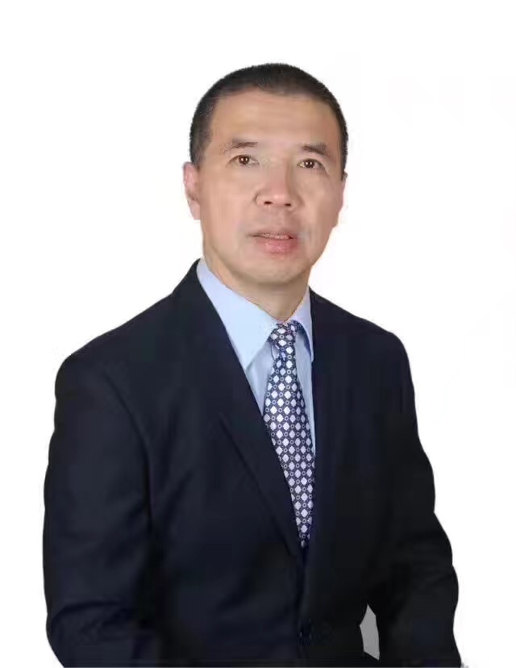
樊李东 教授简介
★注册经济学教授；
★广东财政厅继续教育培训专家
★宏观经济新常态研究专家
★广东省财政厅、广东省科技厅项目评审专家；
★社科院宏观经济运行与财政政策研究组主要成员；
★广东省财政厅、科技厅宏观调控领域，经济新常态研究报告的署名报告人和核心执笔人
★广东某经济频道宏观经济形势分析特邀嘉宾
★畅销书《财务管理》《财务创新》《基础会计》《简明投资分析》作者

- 讲师经历
社科院宏观经济运行与财政政策研究组主要成员，长期从事宏观经济研究。具有高校教授经历，积累了丰富的宏观经济形势分析、思想政治工作经验。在培训中致力于训练和打造最适合企业的“宏观经济形势分析、中美贸易、粤港澳大湾区的机遇、挑战和对策、十九大精神解读”等经济类课程，课程贴近当前经济形势工作实际，实战性强。擅长电力、能源与烟草行业，有着丰富的哲学和经济学基础，知识渊博、眼界宽阔。他将哲学与经济学、以及长期的管理实践经验相结合，运用麦肯锡战略咨询原理，总结出一整套战略财务管理方案，通过模块式切入的方式为企业提供最贴切、最实效的咨询培训服务，先后为很多国有企业提供培训和咨询服务。
樊李东老师 从事财务高管、财务和经济学教育研究工作30多年，目前仍担任广州某高校宏观经济等学科教授、也是广州省内财会类学科带头人。同时，担任（某国有企业）任独立董事11年、某机械行业任及制造企业财经顾问10年。曾为毕马威、德勤等知名会计师事务所财会人员与中高管进行财经专业辅导、培训。
樊老师有着丰富的哲学和经济学基础，知识渊博、眼界宽阔。他将哲学与经济学、以及长期的管理实践经验相结合，运用麦肯锡战略咨询原理，总结出一整套战略财务管理方案，通过模块式切入的方式为企业提供最贴切、最实效的咨询培训服务，先后为很多国有企业提供培训和咨询服务。
- 课程特色
授课细致严谨，条理清晰，重点突出，方向感强 ，及格率高， 深受学员好评 。

- 老师著作；《财务管理》《财务创新》《基础会计》《简明投资分析》
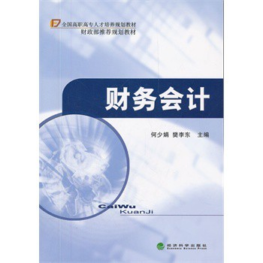
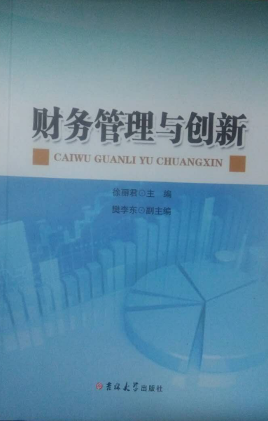
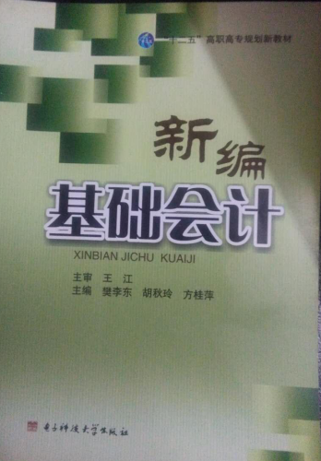
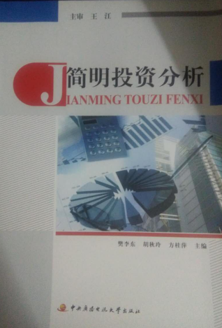

4、部分合作客户
（电力能源）：江苏电缆厂、华电集团合肥公司、华电集团河北公司、国家电网天津电力公司、国家电网河南电力公司、国家电网江苏徐州电力公司、国家电网重庆电力公司、国家电网重庆设计院、国家电网绵阳电力公司、国家电网焦作电力公司、国家电网漯河电力公司、国家电网信阳电力公司、国家电网三门峡电力公司、国家电网乌鲁木齐电力公司、南方电网广州电力公司、南方电网贵州电力公司、南方电网深圳电力公司、花电集团武汉电力设计院、华能集团呼和浩特电厂、内蒙古电网呼和浩特电力公司、华电集团贵州公司、内蒙电网电力设计院、内蒙电网巴彦淖尔电力公司、华能集团黄河上游电力公司、深圳国投集团、内蒙古西部天然气有限公司、中海油集团、国家电网杭州公司等
（银行）：广西南宁农信社、武汉工商银行、北京平安银行、郑州农业银行、郑州邮政储蓄银行、浙江农商银行、四川成都农商银行、山西长治农商银行、浙江嘉兴农商银行、
（制造业）：湖南株洲雅马哈集团、一汽大众、南京国睿集团、中国黄金集团三门峡冶炼厂、广州松下集团、TCL空调公司、宝山钢铁集团广州钢板厂、北京蓝地服装集团、浙江绍兴天圣集团、广州白云机场、中国航空航天集团、广东海运集团、广东黄埔造船集团、广东高速公路集团
（烟草）：中烟集团贵州公司、中烟集团毕节卷烟厂、中烟集团湖南公司、贵州卷烟厂
（政府）：河南洛阳企业家协会、大连中国高级经理学院、浙江台州企业家协会、河南鲜易集团、中国移动集团总公司、江苏苏州国资委、内蒙古自治区国资委、珠海横琴区、广州南沙区、
（高校）：广州大学、深圳大学、深职院、中山大学、 华南理工大学 、华南师范大学、 华南农业大学、 广东外语外贸大学、粤科学习在线、广东南方传媒集团

